IL MUSEO DELLA CERAMICA DI MONDOVì
RENDE OMAGGIO A MARCO LEVI CON LA MOSTRA
“IL LIBRO DELLO SPLENDORE. Monotipi e acquerelli”
di FILIPPO DI SAMBUY
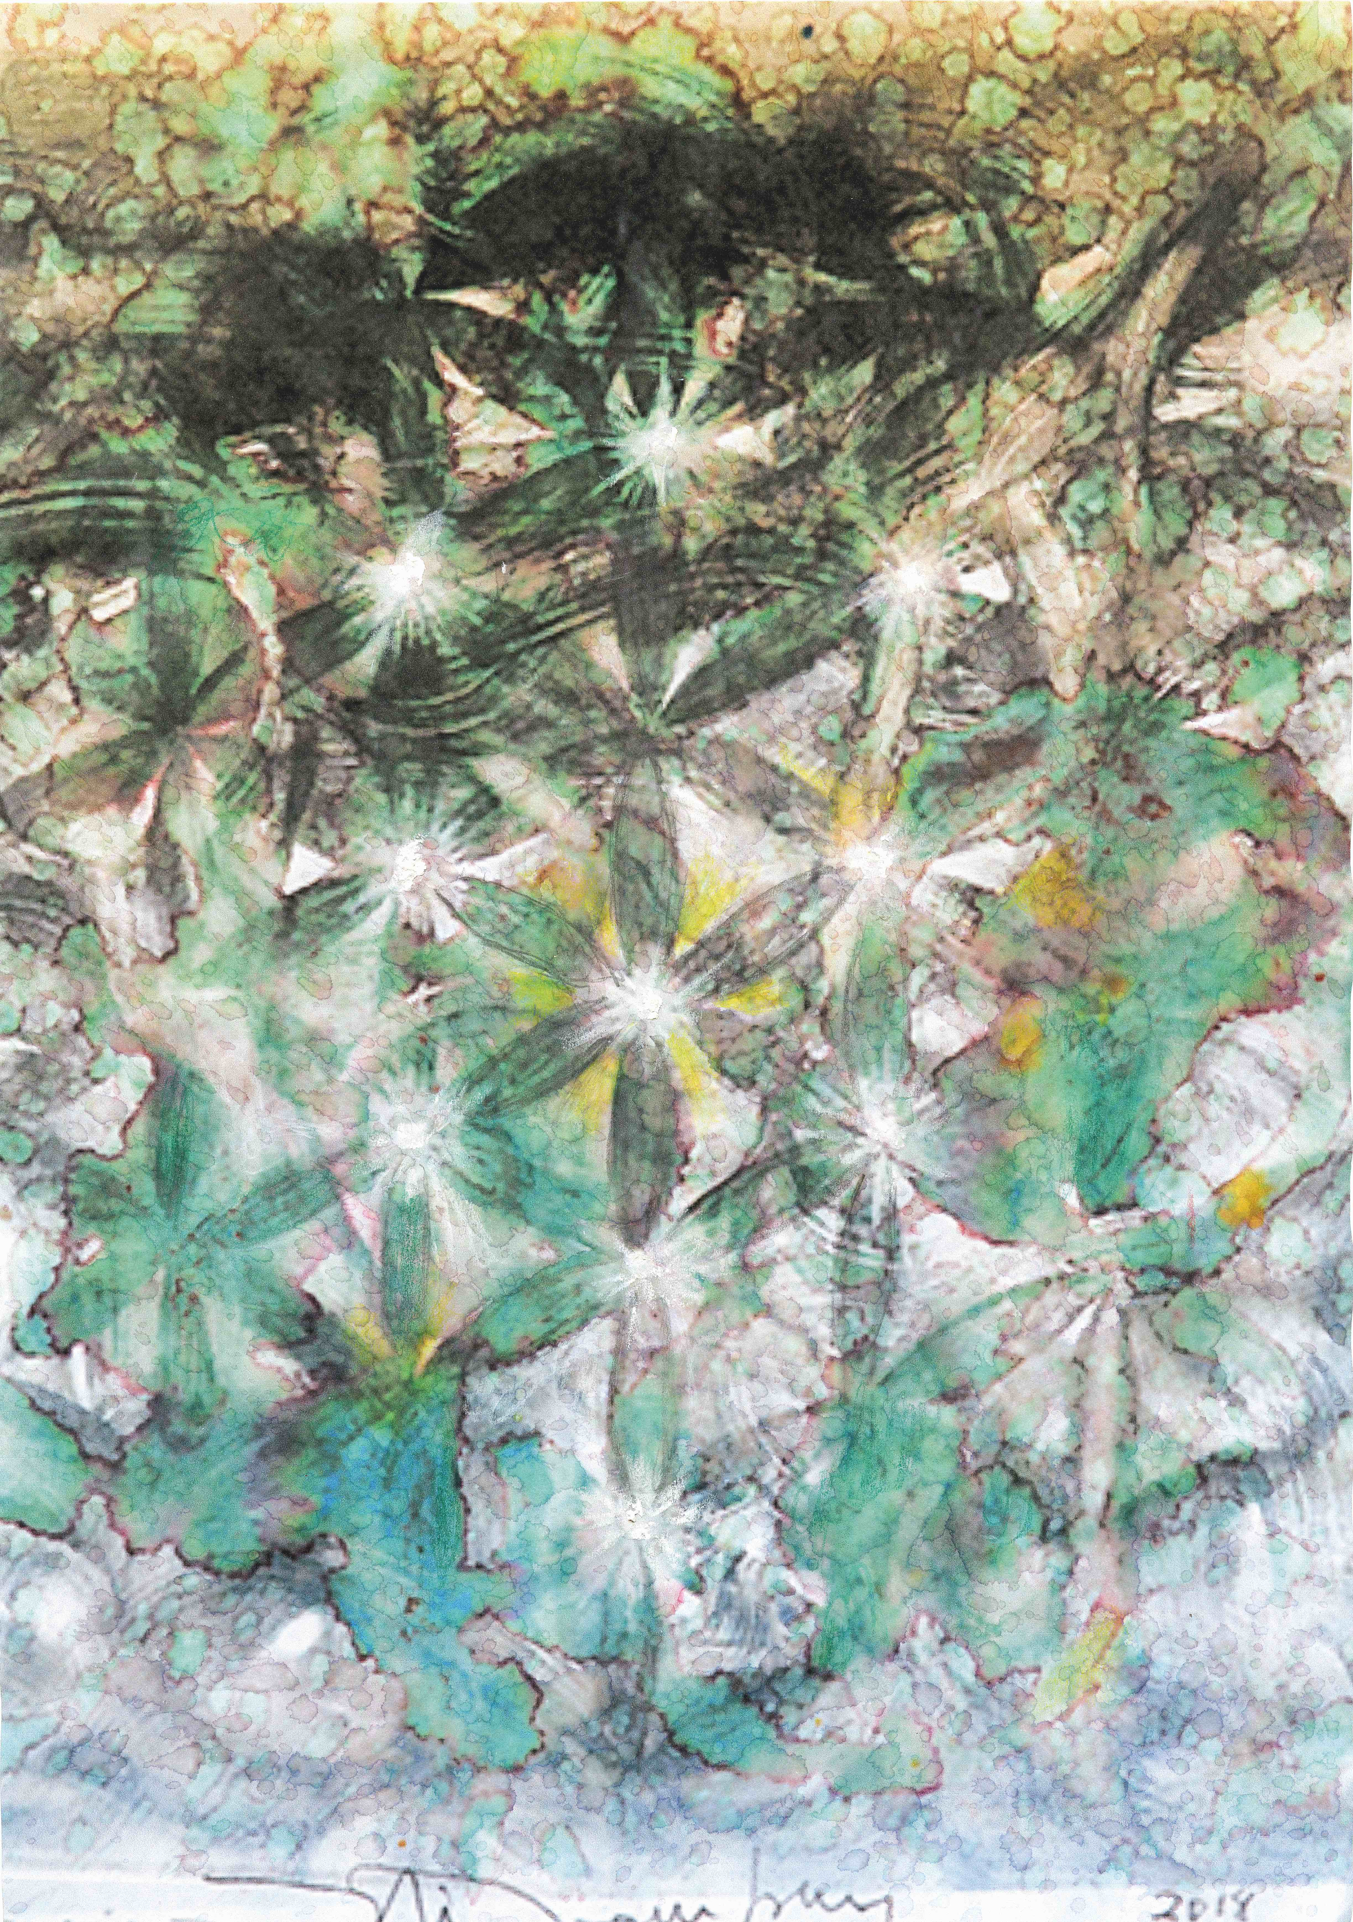
Giovedì 17 settembre ore 18
Inaugurazione della mostra
Sono esposti acquarelli e monotipi dell’artista, che si ispira al libro di mistica ebraica, noto anche come Zohar.
L’inaugurazione avverrà il 17 settembre in contemporanea con la presentazione del percorso d’ingresso rinnovato e della nuova targa in ceramica, dedicata, come il Museo, a Ettore e Marco Levi.
Durante l’inaugurazione della mostra sarà possibile visitare la sinagoga monregalese.

“Il libro dello splendore (Zohar), monotipi e acquerelli”, è il titolo della mostra promossa dalla Fondazione Museo della Ceramica di Mondovi, che inaugurerà il 17 settembre prossimo (ore 18) nelle sale del Museo della Ceramica. Vi sono esposte 18 opere fra acquerelli e monotipi, oltre a un dipinto, eseguiti dall’artista Filippo di Sambuy e scelti dalla Fondazione per una mostra in ricordo di Marco Levi, ideatore e promotore del Museo, cui ha donato la sua importante collezione di ceramiche. In occasione dell’apertura della mostra, che è stata curata da Ermanno Tedeschi, insieme al catalogo edito da Silvio Zamorani, verrà anche inaugurato il percorso di ingresso rinnovato e la nuova targa in ceramica del Museo, ideata da Ilaria Bossa con lo studio Manfredi di Mondovì, a cui è anche dovuta la concezione del portone. Targa e Museo saranno dedicati a Ettore e Marco Levi. La rassegna fa parte degli eventi del decennale del Museo e in occasione dell’inaugurazione sarà possibile visitare la piccola e preziosa sinagoga di Mondovì, tramite visite guidate per piccoli gruppi su prenotazione.
“Sono certo che la Mostra su “Il Libro dello Splendore” (Sefer ha -Zoar) avrebbe fatto particolare piacere a mio Zio Marco Levi, ideatore e fondatore della Fondazione del Museo della Ceramica, purtroppo mancato prima di vederlo nascere – scrive Guido Neppi Modona, Presidente onorario Fondazione Museo della Ceramica di Mondovì –. Questa mostra dedicata a Marco Levi e istituita nel Museo a Lui intitolato suona quindi come un doveroso riconoscimento della Sua funzione, meno conosciuta ma coltivata per tutta la Sua vita, di divulgatore della cultura e della religione ebraica”.
Le opere esposte rappresentano, in modo immaginario, alcuni concetti e frasi dello Zohar (Libro dello Splendore), opera, scritta parte in ebraico, parte in aramaico, che assume la forma di un commento mistico e allegorico al Pentateuco. “Filippo Sambuy, artista eclettico e di spessore culturale – afferma Ermanno Tedeschi - da alcuni anni ha deciso di studiare la dottrina ebraica, cercando di interpretarla attraverso le sue opere nel rispetto totale della tradizione, che impone forti limiti all'uso dell'immagine".
L’artista torinese, affascinato dalla ricchezza della Qabbalah e dello Zohar, ha compiuto approfonditi studi, avvalendosi anche della consulenza di alcuni Rabbini, che hanno avuto modo di vedere e analizzare i suoi lavori. “Il percorso non è stato semplice - prosegue Tedeschi - data la delicatezza della materia e la sua non facile comprensibilità. Il rapporto tra culture diverse è da anni al centro della ricerca artistica di Filippo di Sambuy che offre una chiave pacificatrice che solo la pittura può comunicarci”.
“Gli acquerelli, le carte preparatorie e i quadri di Sambuy – conclude Tedeschi - emanano una autentica luce di splendore attraverso i colori e le forme, che riprendono concettualmente in modo delicato e ineccepibile lo spirito dello Zohar. Questa mostra è sicuramente il modo migliore per rendere omaggio a Marco Levi. Ultimo ebreo della plurisecolare comunità ebraica di Mondovì, riuscì non solo a trasformare l’importante esperienza industriale e artistica della ceramica monregalese nell'attuale prestigioso museo, ma soprattutto lasciò a Mondovì il ricordo di un imprenditore illuminato da straordinaria generosità e saggezza”.
L’opera di Filippo di Sambuy, “Il libro dello Splendore” - scrive Andreina Galleani d’Agliano, Presidente, Fondazione Museo della Ceramica di Mondovi - comprende 18 opere, 9 acquerelli e 9 monotipi e costituisce, con la sua delicata, luminosa e contemporaneamente deferente interpretazione dello Zohar, uno splendido omaggio a Marco Levi, completando un itinerario già affrontato nel 2013 dalla Direttrice Christiana Fissore, che aveva voluto onorare la matrice ebraica del museo con una mostra dedicata ai candelabri a nove bracci che si accendono in occasione della festività ebraica di Hanukkah”.

La mostra, aperta negli abituali orari del Museo (venerdì e sabato: 15-18; domenica: 10-18), sarà visitabile fino al 5 novembre 2020.
La mostra è realizzata con il patrocinio del Comune di Mondovì e della Regione Piemonte, promossa dalla Fondazione Museo della Ceramica di Mondovì ed ha il sostegno della “Fondazione Compagnia di San Paolo” e della “Fondazione CRC”.

La mostra rientra nelle celebrazioni per il decennale del Museo della Ceramica:
#DECIMOMUC
#MOMUC10
#INFORMEMOMUC
Per informazioni
Museo della Ceramica
Piazza Maggiore, 1, 12084 Mondovì CN
0174 330358
Il Museo è visitabile indossando la mascherina, è consigliata la prenotazione al numero 0174 330 358 – int.1 o via mail all’indirizzo turistico@comune.mondovi.cn.it

Per INFO E PRENOTAZIONI VISITa ALLA SINAGOGA +39 351 665 9786
(le visite si potranno effettuare solo il 17 settembre in occasione dell’inaugurazione della mostra)

CATALOGO
Silvio Zamorani Editore

Ufficio stampa
Simonetta Carbone
Corso Sclopis 6 - 10126 Torino
Tel: +39 011 19706371; 335/6505656
Fax: +39 011 19706372
e-mail: simonettacarbone@simocarbone.it; piemonte@datastampa.it
http://www.simonettacarbone.it/

